報道関係者各位
2021年7月14日
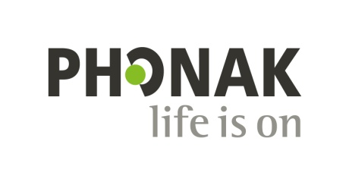
ソノヴァ・ジャパン株式会社

フォナック補聴器が業界初！お子様専用アプリを開発。
ペアレンタル コントロールやリモート サポートに対応可能となる
新しい小児向け補聴器のサポート ソリューションとなる
「マイフォナック ジュニア アプリ」をリリース!!

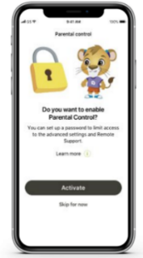
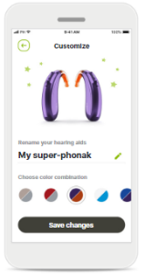

聴覚機器及びワイヤレス通信機器の世界的リーディングカンパニーとして躍進を続けるソノヴァ社（グループ本社・スイス連邦）の日本法人ソノヴァ･ジャパン株式会社（本社：東京都品川区、代表取締役社長：齋藤 広幸）は、フォナック補聴器の小児ユーザー向けサポートを目的とした専用アプリ「マイフォナック ジュニア アプリ」を2021年7月14日にリリースします。お子様専用アプリであることが特徴で、様々な調節機能や遠隔操作が可能になるなど、より豊かな人生を実現するための便利な機能が備わった新しいソリューションをご提供します。

◆フォナック ジュニア アプリの各種機能について
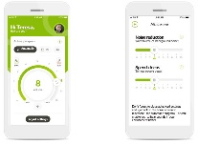
- リモコン：音量やプログラムなど様々な設定を調節可能 メイン画面 設定画面
従来のアプリに比べ、こどもにとって使いやすいデザインへと変更しました。
メイン画面では音量調節やプログラム変更、設定画面ではノイズリダクションやことばの指向性などが調整可能です。

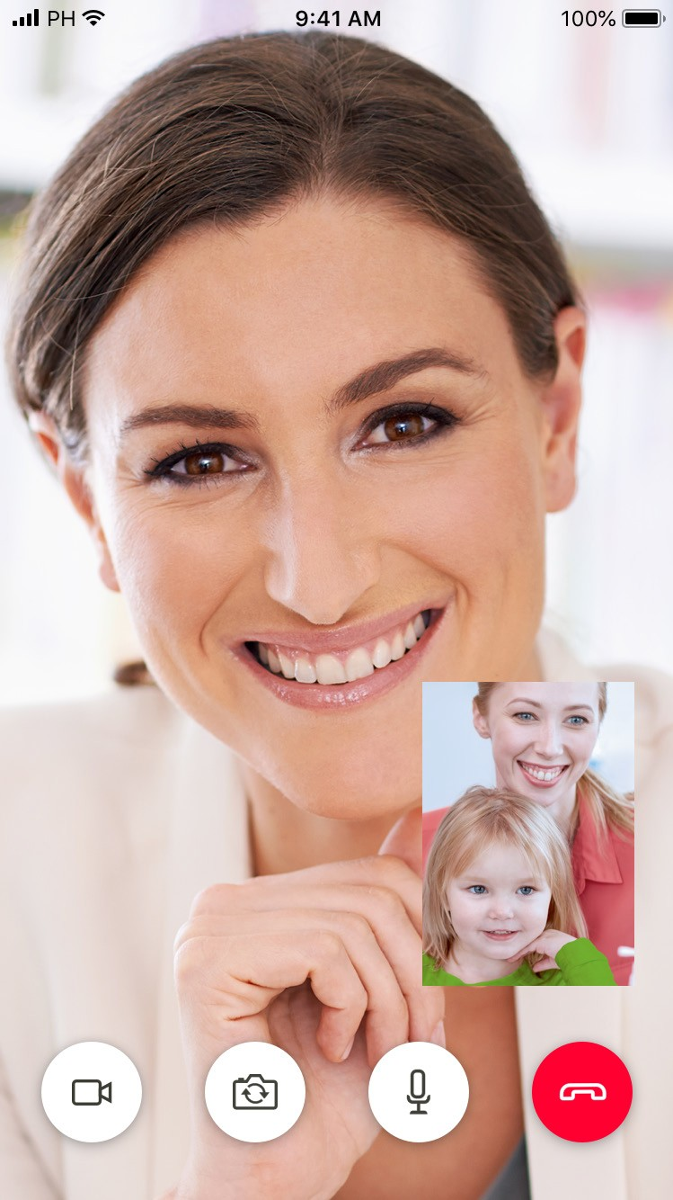
- リモートサポート：遠隔でペディアトリック向け補聴器の調整が可能
フィッター側
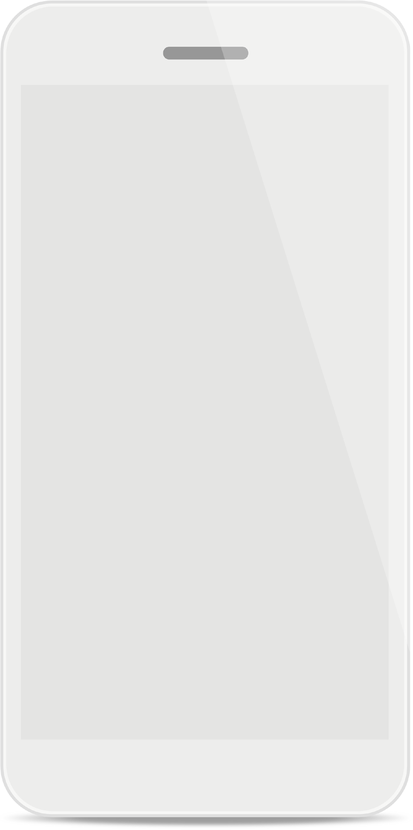
「リラックスしてセッションを受けることができた」「友達にリモートサポートの使用をお勧めしたい」など小児ユーザーから評価を得ました。また、94%の保護者からリモートサポートについて「極めて便利」または「非常に便利」と評価されています。(自社調べ)
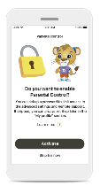
- ペアレンタルコントロール：保護者による特定機能の制限が可能
- リモートサポート
- Bluetooth通話
- オート電源オン
- 機器の削除

- カスタマイズ：各種設定をカスタマイズ可能
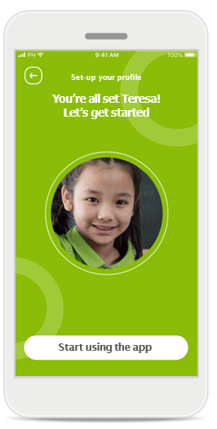
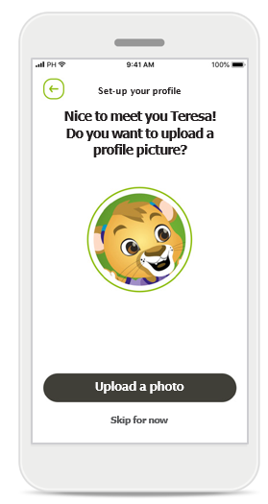
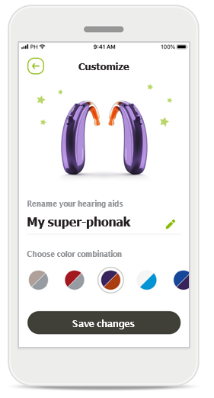
- ユーザー名
ユーザー名/顔写真/背景カラーの変更
補聴器の呼び名/補聴器イメージのカラー変更
- 顔写真
- 背景カラー
- 補聴器の呼び名
- 補聴器/フック イメージカラー

◆利用対象＆必要条件
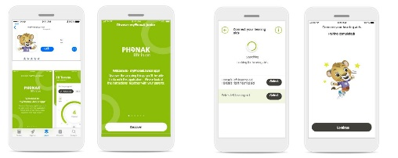
・対象者：7～18歳のフォナック補聴器ユーザー
・対象機種：スカイ マーベル / ナイーダ パラダイス UP
・そのほか必要条件：
スマートフォン：iOS 13以上 / Android 7.0以上
Bluetooth：4.2以上
インターネット環境：Wi-Fi または4G
アプリのインストール 補聴器とペアリング

※お子様の年齢または発達段階に合わせて、新しいペアレンタルコントロール機能の使用を推奨します。

- フォナックについて
スイス・ステファに拠点を置くソノヴァグループのフォナックは1947年に設立され、補聴器、ワイヤレス機器を開発しています。聴覚に特化した専門技術と聴覚ケアの専門家との強い協力関係の下、製品を通じて世界中の人々の豊かな聞こえをサポートし、QOL の向上に貢献してきました。フォナックの多彩な製品は世界100 カ国以上で愛用されており、補聴器の小型化、性能の分野において補聴器業界のベンチマークとして位置づけられ、聴覚分野のリーディングカンパニーとして躍進しています。

Phonak – Life is on

フォナックは、より良い聞こえが人々の健康に深くつながり、人生を豊かにするために欠かせないものと考えています。そのため、私たちは70年以上にわたり、補聴器やワイヤレス通信機器などの研究開発に情熱を傾けてきました。
これからも、聞こえに悩むすべての人々のアクティブで健康的な毎日を支え、前向きな心と豊かな感性を育むために、革新的な聞こえのソリューションをお届けします。
自由な交流と自信に満ちたコミュニケーション。
豊かな人生のために、さあLife is on!

本リリースに関するお問い合わせ先
ソノヴァ・ジャパン株式会社 マーケティング部
lifeison.jp@phonak.com
www.phonak.com/jp/ja

